Hóembert akart, iglút épített hallgatónk – óriási népszerűségre tett szert
Miksi Zoltán, egyetemünk gépészmérnök-hallgatója eredetileg hóembert szeretett volna építeni, de ihletett kapott és helyette eszkimó-iglút, azaz jégházikót épített. Az építmény azért készült el, mert Zoltán túl „snassznak” tartotta a hóember építést.
Mint azt elárulta, „nem nézett utána, hogyan is kell, csak nekilátott”. Úgy gondolta, csupán a jégtéglákat kell „egymásra pakolni”. Segítőivel elkezdte legyártani az egyes elemeket és dőlésszöget is adva nekik, egymás tetejére rakták. Öt nap alatt építették fel a különleges építményt, mely 3,5 méter magas lett, falai 30 centiméter vastagok, és 263 kockából áll, az Iglú a természet adta anyagokból készült. A környékbeliek is ámulnak az alkotáson. Zoltán és testvére mindennap dolgoztak rajta, csak akkor álltak meg, amikor a mínusz 10 fokban nem tudták folytatni a munkát. „Napi ötször cseréltek kesztyűt, és gyártották végeszakadatlanul a téglákat és az „eszkimó maltert”, azaz azt kötőanyagot, ami hó és víz keverékéből állt. A sima hó ugyanis nem kötötte meg rendesen a téglákat. Arra nem számított, hogy ekkora fába vágta a fejszéjét.
Az iglú a kitartásuknak köszönhetően kész lett, kivilágítást is kapott, és fel is avatták, nem is akárhogy. Autentikusan. Zoltán egy régi tárgyakkal foglalkozó rokonától szerzett eszkimó ruhákat, és beöltöztek. A szüleit is rávette, hogy legalább a fotóra vegyék fel a szőrmekabátot, sapkát és csizmát, majd este ott is aludtak az öccsével. Rétegesen felöltöztek vittek be szőnyeget, párnákat. Bent körülbelül nulla fok volt, kint mínusz 8. Fáztak, ugyanakkor tartottak tőle, hogy ne legyen túlságosan meleg, nehogy elolvadjon a művük. Miksi Zoltán és családja abban bízik, hogy február közepéig megmaradhat a jégházikó. Locsolgatják, de mint mondta, nem akarják túlzásba vinni, mert ha túl vastag jégréteg lesz rajta, az a Nap miatt gyorsabban olvad el. Zoltán az öt nap alatt nemcsak az építés fortélyait, hanem a kitartás leckéjét is megtanulta.
Sajtókapcsolat:
- +36 1 666 5797
- sajto@uni-obuda.hu
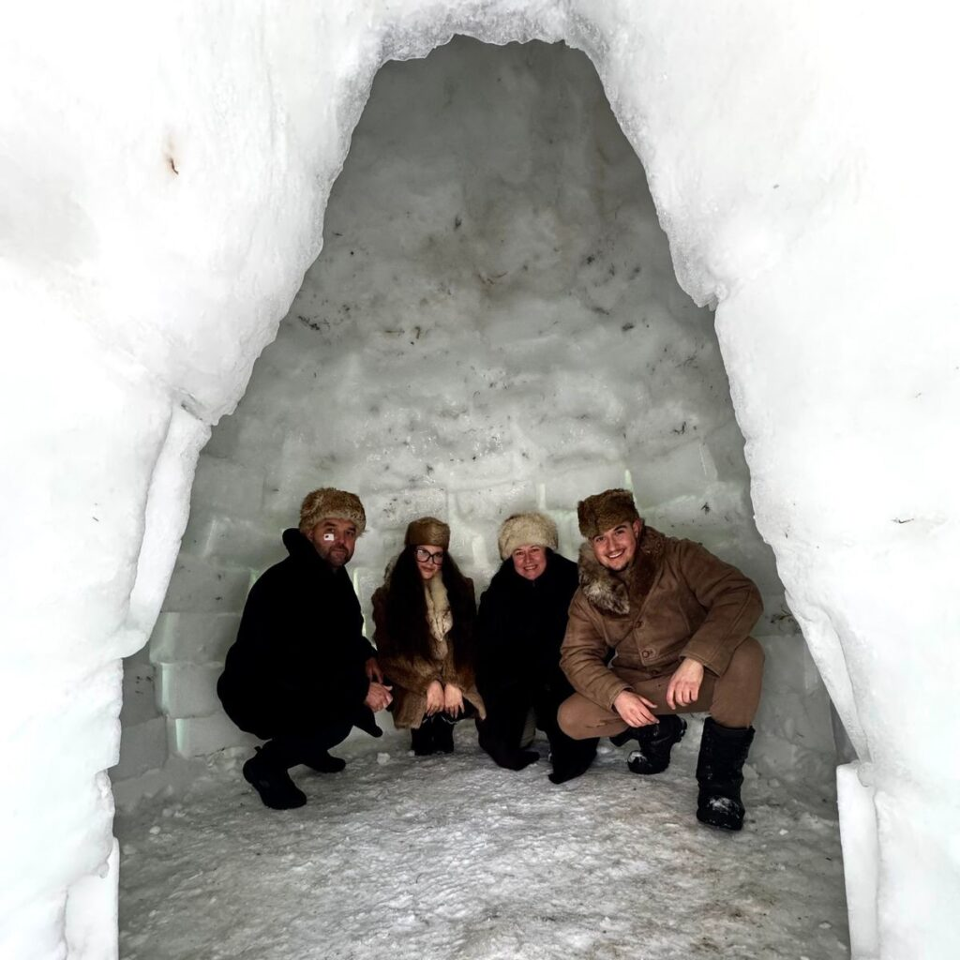 | © Óbudai Egyetem
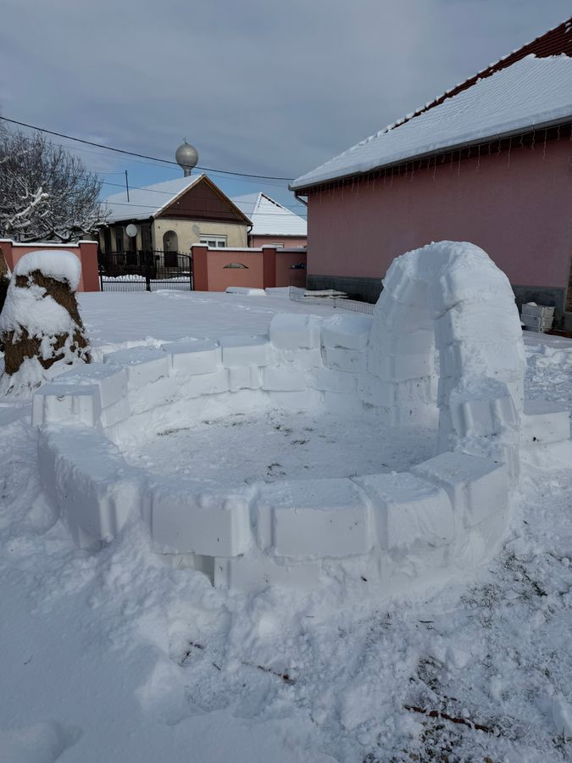 | © Óbudai Egyetem
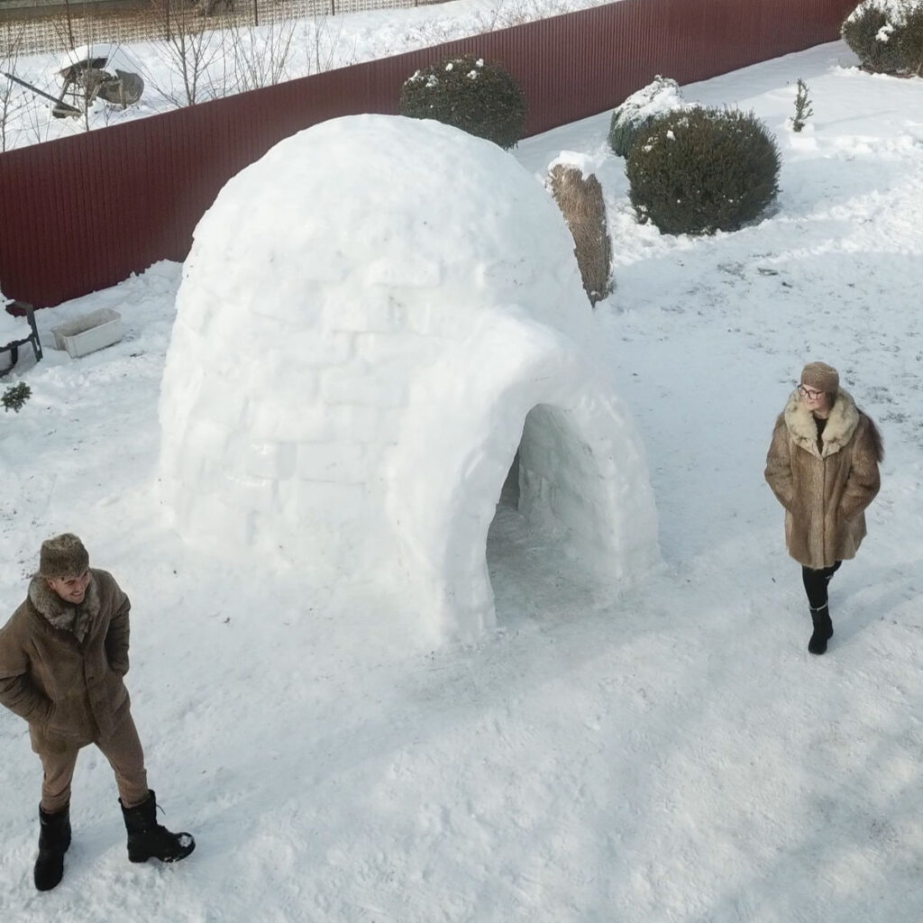 | © Óbudai Egyetem
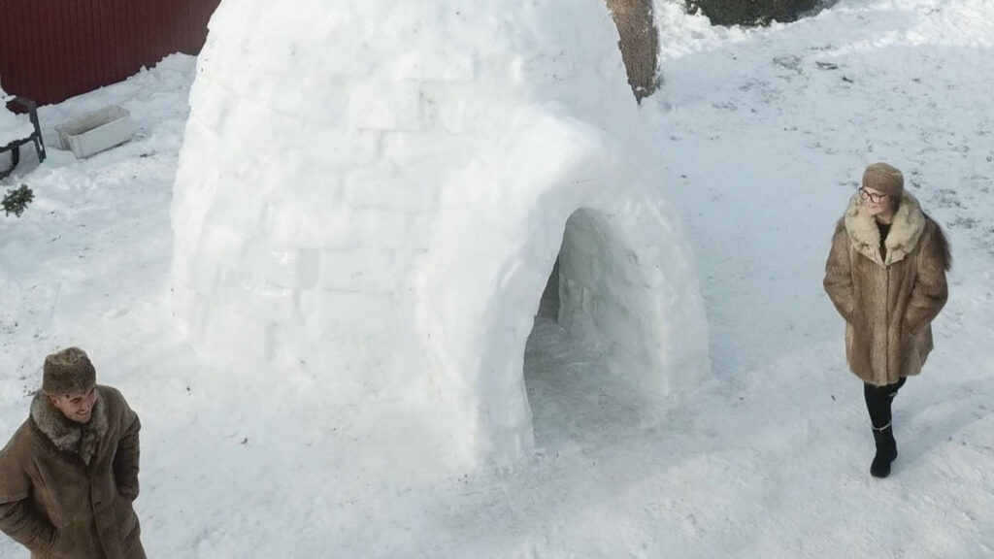 | © Óbudai Egyetem
Eredeti tartalom: Óbudai Egyetem
Továbbította: Helló Sajtó! Üzleti Sajtószolgálat
Ez a sajtóközlemény a következő linken érhető el:

